user



User_id：用于区别用户，由数字和字母组成

Nick_name：昵称

Name：姓名

Identity：身份证

Job：工作

Income：收入

Address：地址

Introduction：自我介绍

Phone：电话号码

Email：邮箱

Account



Username：用户名

Password：密码

Debt

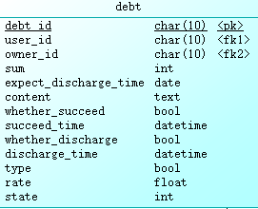

Debt_id：用于区别债权，由数字和字母组成

User_id：欠款人

Owner_id：债权持有人

Sum：金额

Expect_discharge_time:预计还款所需时间

Content:文字说明

Whether_succeed:是否借款成功

Succeed_time：借款成功时间

Whether_discharge:是否还款

Discharge_time：还款时间

Type：利率类型

Rate：利率

State：状态【未成功，被拥有，出售债权中

Financial Product



Product_id：用于区别理财产品，由数字和字母组成

Price:价格

Sum:库存

Product_name：产品名称

Productor：生产厂方

Question



Title：标题

Content：问题内容

Answer：问题解答

Question_id：用于区别疑问，由数字和字母组成

Question type



Type_id：用于区别类型，由数字和字母组成

Type_name：类型名称

Credit record

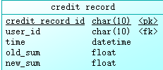

Id：用于区别信用额度提升记录，由数字和字母组成

User_id：更改用户

Time：时间

Old_sum：原信用额度

New_sum：目标信用额度